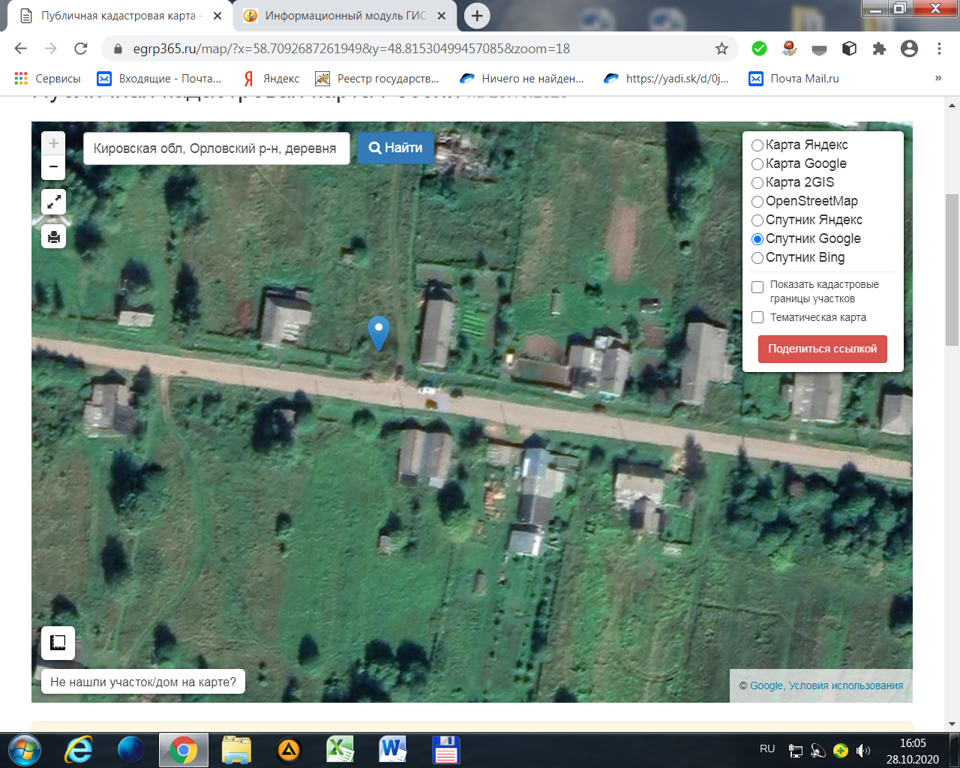

Орловский р-н, Степановщина (18)

**(18)**